丽江中国西部研究发展促进会
工 作 简 报
第 十 一期
丽江西促会办公室编 2026年9月21日

丽江西促会赴理事单位程海保尔参加群众文化活动并开展座谈交流
2026年9月18日晚至19日，丽江中国西部研究发展促进会会长杨建福、雷诚一行受邀前往丽江西促会理事单位——云南红宝生物科技股份有限公司（程海保尔）参观调研，实地了解企业生产经营、产业布局及重点项目建设情况
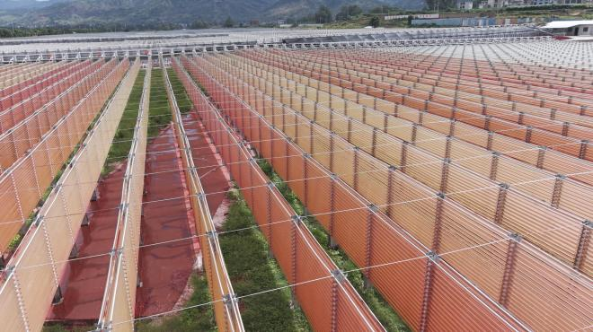
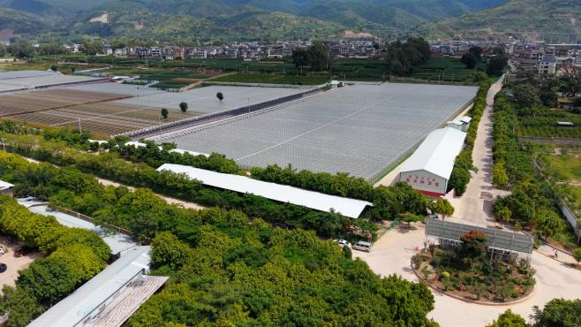
云南红宝生物科技股份有限公司位于丽江市永胜县程海湖畔，是一家从事天然雨生红球藻养殖及天然虾青素研发、生产的高新技术企业。公司依托程海独特的自然生态和资源优势，持续深耕微藻产业。其“年产1000吨红球藻萃取虾青素建设项目”被列入云南省2026年第一批“重中之重”重点项目，企业在科技创新、产业发展和成果转化等方面持续发力。
参观过程中，一行实地了解企业天然雨生红球藻养殖、天然虾青素研发生产等情况，并对企业依托程海自然生态和资源优势发展微藻产业的实践进行了深入了解。通过现场参观，进一步加深了对企业科技创新、产业发展和成果转化情况的认识。
此次参观调研进一步增进了丽江西促会对理事单位发展情况的了解，加强了与理事单位之间的联系，也为今后更好发挥协会桥梁纽带作用、提升会员服务质效奠定了良好基础。

